即开陈列物料相关要求
物料名称 | 示意图 | 规格型号/材质 | 数量 | 单位
开瓶器刮片 |  | 4.3x11.3，塑料包不锈钢，双面热转印 | 30000 | 个
桌布 | 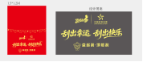 | 1.2m*1.5m，热升华平稳桌布，彩印 | 2000 | 张
票盒 | 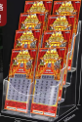 | 33.6*16.8*26，亚克力，8格 | 2000 | 个
注：按采购方要求统一配送至指定地点。

